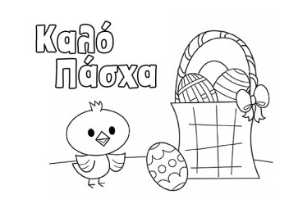
ΣΧΟΛΗ ΚΑΝΑΣΗ
Πασχαλινές ασκήσεις
Α΄ δημοτικού

Όνομα: ___________________

Ζωγραφίζω το πασχαλινό εξώφυλλο και βρίσκω πόσα υπάρχουν από κάθε σχέδιο.
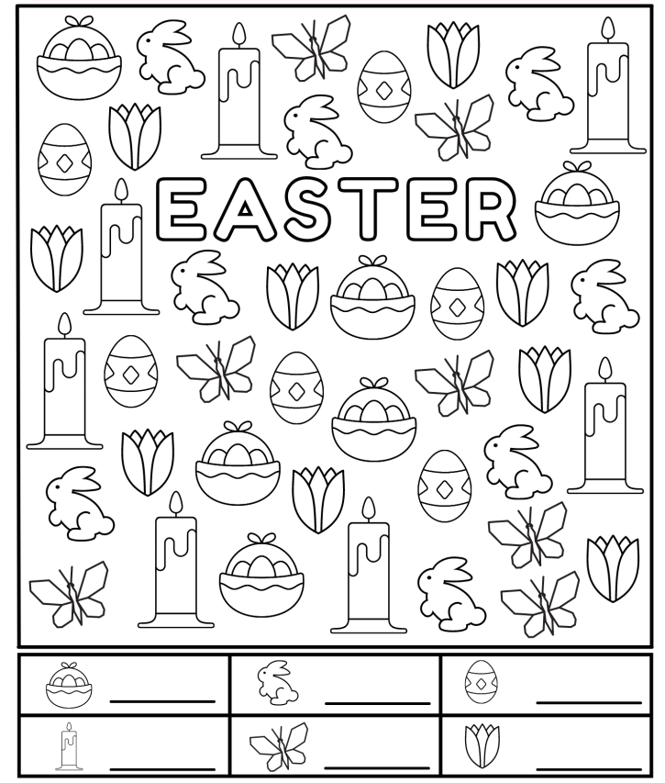
Στο κέντρο γράφω με χρωματιστά γράμματα τη λέξη: ΠΑΣΧΑ.

Πασχαλινές ασκήσεις Γλώσσας Α΄ δημοτικού
- Βάζω σε αλφαβητική σειρά τις παρακάτω λέξεις.
α , β , γ , δ , ε , ζ , η, θ , ι , κ , λ , μ , ν , ξ , ο , π , ρ , σ , τ , υ , φ , χ , ψ , ω

πασχαλιά, λαμπάδα, τσουρέκι , ανάσταση, επιτάφιος, νονά

2. Γράφω τις λέξεις στο σωστό αυγό.

Παρασκευή, κεραυνός, Σταύρος, Ευτυχία, ευχαριστώ, θησαυρός, αυτοκράτορας, χορεύω, αυγή, πεύκο, αυτοκίνητο, καυσαέριο, ναύτης
ευ=εφ
ευ=εβ
αυ=αφ
αυ=αβ

3.Συμπληρώνω τις λέξεις με τα δίψηφα φωνήεντα ή τα δίψηφα σύμφωνα.

μελι____άνα ____ρά
πι____ουίνος ___κόπεδο
λα____άδα κ___νούριος
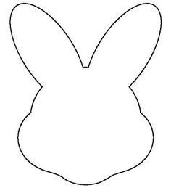
___ουλήθρα
γίγα____ας
αι, οι, ει, ου, μπ, ντ γκ, γγ, τζ, τσ
σχολ___ο

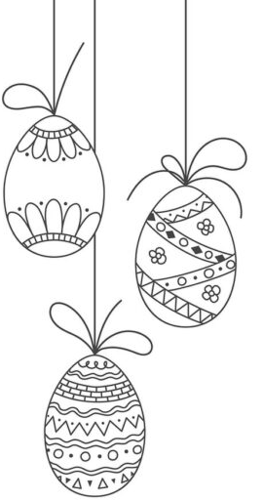
4. Αντιστοιχίζω αυτά που ταιριάζουν.

αυτοί τραγουδάτε δυνατά .

εγώ παίζεις μήλα .

εσύ λέμε ιστορίες .

αυτός τρώω ένα ροδάκινο .

εμείς μιλάει στο τηλέφωνο .

εσείς γράφουν γράμμα .

5. Διαβάζω, για να μάθω τι συζητούν η Ιωάννα με το χελιδόνι. Βάζω τόνο στις λέξεις, όπου χρειάζεται.
Ιωάννα: Που θα χτισεις τη φωλια σου;
Χελιδόνι: Θα βρω ενα σπιτι που εχει κεραμιδια.
Ιωάννα: Πως θα χτισεις τη φωλια σου;
Χελιδόνι: Με χορτα και λασπη, που τα κουβαλω με το ραμφος μου.

6. Διαβάζω και συμπληρώνω τα γράμματα, που λείπουν.
- Εγώ είμ__ μαθητής στην Α’ Τάξη και ονομάζομ___ Παύλος.
- Το αγαπημένο μου παιχνίδ___ είναι το κρυφτ___.
- Εγώ παίζ___ με τους βόλους μου και η Μαργαρίτα παίζ___ με την κούκλα της.
- Οι βάτραχ___ είναι πράσιν___.
- Η αποθήκ___ του παππού έχ___ ένα μπαούλ___.

7. Κυκλώνω τα λάθη στις λέξεις και τα διορθώνω.

Μια στάντα γεμάτοι βιβλία.
Ένα φλυτσάνη ζεστό στάι.
Ζωγραφίζο νταλόνια.
Οι ποντική τρώνε το τυρή.
Η μαμά ράβη το κουπμί.
Εγώ χτενίζομε .

8. Γράφω τα πολλά.

ο οδοντίατρος ____________
το διαμάντι _______________
το μπαλόνι _______________
η ομάδα _________________
η φωτιά _______________
ο φίλος ________________
η φίλη ________________
το καρότσι _____________

9. Διαβάζω τις λέξεις και στη συνέχεια βάζω τόνους και διαλυτικά όπου χρειάζεται.
- Μια μερα ηρθε στο νησι ενα καικι που κουβαλουσε προιοντα.
Τα γαιδουρια κατεβηκαν στο λιμανι για να τα φορτωσουν.
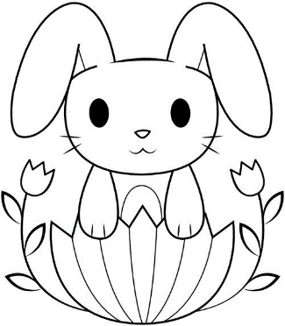
- Το αγαπημενο μου φαι είναι τα παιδακια και το αγαπημενο μου γλυκο ειναι το κεικ με καροτο.
10. Διαβάζω τις παροιμίες.
- Απ’ τον Μάρτη καλοκαίρι και απ’ τον Αύγουστο χειμώνα.
- Κράτα με να σε κρατώ ν’ ανεβούμε στο βουνό.
- Το’ να χέρι νίβει τ’ άλλο και τα δυο το πρόσωπο.
Τώρα συμπληρώνω ξανά τις λέξεις χωρίς να βάλω απόστροφο.
- ________ Μάρτη καλοκαίρι και _______ Αύγουστο χειμώνα.
- Κράτα με να σε κρατώ _____________________ στο βουνό.
- __________ χέρι νίβει _____________ και τα δυο το πρόσωπο.
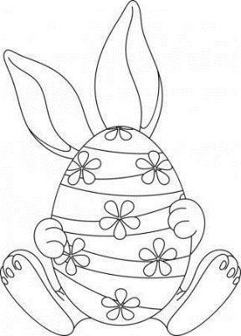
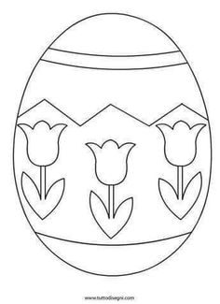
Πασχαλινές ασκήσεις Μαθηματικών Α΄ δημοτικού

- Γράφω τον αριθμό που βρίσκεται πριν και μετά.

_____ 20 _____ , _____ 11 _____ , ____ 39 _____

_____ 45 _____ , _____ 33 _____ , ____ 18 _____

2. Βρίσκω τον αριθμό. Κάθε λαγουδάκι είναι μία δεκάδα και κάθε αυγουλάκι μία μονάδα.




3. Υπολογίζω και γράφω το αποτέλεσμα.
30 + 5 = ____ 20 + 7 = _____ 40 + 9 = ____
45 – 5 = _____ 29 – 9 = _____ 36 - 6 = ___

4. Ενώνω κάθε κοτοπουλάκι με το αυγό του.
Προσοχή, ένα αυγό περισσεύει!
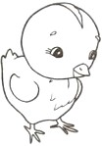
13 – 9
16 - 7
8 + 7
8 + 6
9 + 4


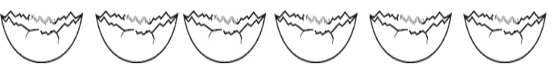
15
4
9
17
13
14

5. O Φώτης διάβασε από ένα βιβλίο 8 σελίδες χτες και άλλες 7 σήμερα. Πόσες σελίδες διάβασε συνολικά;
Λύση:
Απάντηση: Ο Φώτης διάβασε συνολικά ____ σελίδες.

6. Η γιαγιά έβαψε 13 πασχαλινά αυγά και έδωσε τα 7 στα εγγονάκια της. Πόσα αυγά της περίσσεψαν;
Λύση:
Απάντηση: Της περίσσεψαν _____ πασχαλινά αυγά.


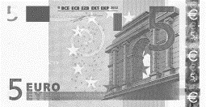
7. Η Ελένη θέλει να αγοράσει ένα τσουρέκι που κοστίζει 10 ευρώ.
Έχει μαζί της .
Πόσα χρήματα χρειάζεται ακόμη για να μπορέσει να αγοράσει το τσουρέκι;
Λύση:
Απάντηση: Χρειάζεται ακόμη _______ ευρώ.
ΚΑΛΟ ΠΑΣΧΑ!

